

**FEDERACION METROPOLITANA DE AUTOMOVILISMO DEPORTIVO**

REGLAMENTO

TECNICO

TC BONAERENSE

CLASE “C”

2022

INDICE - **REGLAMENTO TECNICO CLASE “C” 2022.**

01- CHASIS

02- DISTANCIA ENTRE EJES

03-CARROCERIA

04- JAULA ANTIVUELCO

05- CRISTALES

06- PUERTAS

07- BUTACAS

08- CINTURONES DE SEGURIDAD

09 - INDUMENTARIA

10- PESO DEL VEHÍCULO

11- PARAGOLPES

12- SUSPENSIÓN

13- DIFERENCIAL

14- PALIERES

15- FRENOS

16- NEUMÁTICOS

17- LLANTAS

18- LUCES DE STOP

19- IDENTIFICACIÓN O NUMERACIÓN

20- TANQUE DE COMBUSTIBLE

21- COMBUSTIBLE

22- BATERIA

23- LAVAPARABRISAS

24- LIMPIAPARABRISAS

25- ESPEJO RETROVISOR

26- MATAFUEGOS

27- UBICACIÓN DEL MOTOR

28- MOTORES

28 bis- PROTECCION DE MOTOR

29- BLOCK

30- COJINETES DE BIELA Y BANCADA

31- PISTONES, BIELAS, PERNOS, AROS Y SEGUROS

32- RELACION DE COMPRESIÓN

33- CIGÜEÑAL

34- ARBOL DE LEVAS

35- BOTADORES

36- RESORTES, PLATILLOS Y SEGUROS

37- VARILLAS LEVANTA VÁLVULAS

38- BALANCINES, EJES DE LOS MISMOS, TORRES Y ANCLAJES

39- TAPAS DE CILINDROS

40- MÚLTIPLE DE ADMISIÓN

41- MÚLTIPLE DE ESCAPE

42- CAÑOS DE ESCAPE

43- CARBURADOR

44- TORRES PARA CARBURADOR

45- DISTRIBUIDOR

46- ENCENDIDO

47- LUBRICACIÓN

48- VOLANTE DE MOTOR

49- EMBRAGUE

50- CAJAS DE VELOCIDADES

51- ARRANQUE DE MOTOR

52- RELOJERIA

53- REFRIGERACIÓN

54- PEDALERA

55- JUNTAS

56- TAPAS

57- BULONERIA, ALOJAMIENTOS

58- POLEAS, CORREAS Y BALANCEADORES

59- PRECINTOS

60- MEDIDAS DE SEGURIDAD

**FEDERACION METROPOLITANA DE AUTOMOVILISMO DEPORTIVO**

**TC BONAERENSE**

**REGLAMENTE TECNICO**

**CLASE “C”**

**AÑO 2022**

**VIGENCIA**

El presente reglamento tendrá vigencia desde el 1º de Enero de 2022 hasta el 31 de diciembre de 2022.

**DISPOSICIONES GENERALES**

La interpretación del presente reglamento debe hacerse en forma absolutamente restrictiva, es decir que solamente se permiten las modificaciones autorizadas. De la misma forma, las libertades estarán restringidas únicamente al elemento liberado.

Las dudas originadas en el presente reglamento deberán ser consultadas por escrito a la Federación METROPOLITANA, única autoridad de interpretación y aplicación del presente reglamento, obteniendo respuesta por el mismo medio.

Ningún elemento original del vehículo podrá cumplir una función distinta de la específicamente prevista por el fabricante, o de la función prevista por el presente

Reglamento en caso de ser un elemento no original del vehículo declarado.

Se entiende por:

**Similar:** a toda pieza de diferente fabricante con las características del original.

**Opcional:** a optar por tener o quitar una pieza.

**Libre:** la libertad de su trabajo o cambio, pero debe estar.

**Reemplazo de bulonería:** Toda tuerca, bulón, tornillo o espárrago etc. puede sustituirse por otro/s de diferentes medidas entre sí.

**Inserto:** Se permite el inserto (proceso Helicoil) en las roscas.

**Adición de material:** Toda adición (agregado) de material o pieza está prohibido, salvo que este reglamento lo autorice específicamente en alguno de sus artículos.

**1- CHASIS**

Libre. No monocasco.

No se permiten carrocerías similares a auto de calle.

**Pontones o protección:**

Es de uso obligatorio en ambos lados del vehículo un pontón construido por una base estructural fijada a la carrocería o chasis y forrada en chapa o fibra de vidrio con las siguientes características:

Altura (mínima) línea imaginaria centro cubo de ruedas.

Largo desde rueda delantera hasta rueda trasera. Tolerancia máxima delantera 200mm.

Tolerancia máxima trasera 80mm.

Ancho, la línea de neumáticos (exterior) +- 30 mm.

Tubo de estructura diámetro o lado mínimo 19mm, espesor mínimo 2 mm.

En caso de ser forrado en fibra deberá ser protegido del lado del caño de escape por chapa de acero o aluminio y o materiales ignífugos.

**2- DISTANCIA ENTRE EJES**

Mínimo 2.50 m.

**3- CARROCERIA**

Libre, tipo biplaza construida en chapa de acero o aluminio. No de vehículo de gran serie.

La altura mínima del piso del auto al techo será de 1mt, en la parte del piloto. Ancho mínimo interior 90 cm.

La carrocería deberá cubrir el 70 % del auto.

**4- ESTRUCTURA DE SEGURIDAD**

Construidas con tubos de acero, con un diámetro mínimo de 1" y un espesor minino de la pared de 2 mm.

Soldada al chasis.

**5- CRISTALES**

Parabrisas laminado inastillable transparente.

Puertas, ventanillas, luneta trasera, el material debe ser acrílico transparente e incoloro.

Se permite agujerearlo para descarga de gases hasta 6 agujeros de hasta 60mm.excepto parabrisas.

No se permiten parabrisas corredizos ni levadizos. Prohibido los tonalizados.

Prohibido el uso de calcomanías o cualquier tipo de leyendas en los mismos, exceptuando los 15 cm superiores del parabrisas (parasol).

**6- PUERTAS**

Construidas en chapa de acero o aluminio, con cinturones de seguridad y manijas con apertura exterior e interior para apertura de las mismas.

Obligatorio el uso de red en la puerta lado piloto anclado a la jaula.

**7- BUTACA**

Construida en chapa de acero, fibra o moldeadas en la misma carrocería, con apoya cabeza bien dimensionados, sólidamente abulonada o soldada a la estructura.

Colocada libremente, tapizado.

Él apoya cabeza será solidario a la butaca.

**8- CINTURONES DE SEGURIDAD**

Arnés de competición, de cinco puntas, y 3” de ancho, exclusivamente de marca reconocida, permitido arnés de 2´´ homologado F.I.A. sujeto con bulones de 3/8" de acero como mínimo.

**9 – INDUMENTARIA**

Es obligatorio el uso de buzo anti flama y casco integral homologado F.I.A., guantes, botitas, ropa interior ignífugos y protector cervical tipo Hans o similar.

**10- PESO DEL VEHICULO**

Peso mínimo 1.150 kg. El vehículo será pesado en las condiciones que finalizo la competencia con piloto (no podrá ser recargado con ningún tipo de elemento).

**11-PARAGOLPES**

No se permiten los delanteros. La terminación del chasis y soportes de suspensión delantero debe ajustarse al croquis adjunto.

Traseros: Obligatorios, deberán estar separados de la carrocería a una distancia mínima de 50 mm y máxima 100 mm, construidos con caños de diámetro 25.4 mm, espesor mínimo 2 mm, con sus puntas cerradas y curvadas, con una separación de 120 mm mínimo entre el caño superior e inferior. Deberá sobrepasar el ancho de la carrocería y cubrir como mínimo el 75% de la banda de rodamiento del neumático por ambos lados del vehículo.

Se permite el uso de una trompa (carrocería). Ver planos adjuntos.

**12-SUSPENSION**

Tren delantero libre, tren trasero libre a cañonera rígida con manguitos fijos.

Sistema de dirección libre, prohibidos los sistemas hidráulicos, servo asistidos o similares.

Prohibido el uso de amortiguadores con regulación o calibración externa y con depósitos adicionales y presurizados de cualquier tipo de diseño (gas, mecánico, etc.).

Los amortiguadores pueden ser concéntricos con el resorte para lo cual se permite su encamisado y/o roscado exterior. Los amortiguadores deben ser del tipo hidráulico desarmable con su carcaza, tubo interior, pistón, todo de material ferroso (no aleación liviana, teflón, otros). Prohibido perforar vástagos en cualquier forma y uso de resortes en fondo interior.

Permitido topes de goma como limitador de recorrido.

Prohibido sistema con biela de empuje/tiro y balancines.

Prohibido el uso de porta mazas y maza de aleación liviana

**13- DIFERENCIAL**

Prohibido sistema con autoblocante o trabados de los núcleos. Prohibido la colocación de más arandelas que las originales de fábrica (una por satélite, una por planetario). El material de las mismas debe ser el original.

El cardan deberá contar con una protección sólida en chapa (3mm) que cubra su longitud,

abulonada o soldada a la carrocería o chasis.

Prohibido alivianado, pulido y modificación de núcleos. Se permite el uso de una arandela suplemento para compensar desplazamiento de núcleos de alta y baja relación.

Relaciones libres. Refuerzos y correctores libres.

Relaciones permitidas: 2.86/3.07/3.30/3.54/3.73/3.90/4.09/4.27/4.55/4.77/4.88/5.37

**14- PALIERES**

De sistema flotante. Uso obligatorio. Palier libre.

**15-FRENOS**

A disco en las cuatro ruedas, accionados a doble circuito. Bombas libre, cañerías de acero, cobre o plástico enmallado en acero. Reguladores de presión, pastillas, accesorios, colocación y sujeción libres. Se permite en los calipers disipadores de temperatura y separadores

**Freno delantero:** Mordazas de frenos y discos permitidos uno por rueda de fabricación nacional y de gran serie que equipen automóviles de paseo hasta el año 1990 (Torino, Falcon, Fairlane, Chevy, Chev 400, Dodge Polara y GTX, Valiant). Discos de freno libres diámetro máximo 290 mm, espesor máximo 30 mm. Se prohíben los perforados.

Se permiten ranurar los discos (no circular concéntrico) para su refrigeración y descarga.

Tomas de aire para ventilación libre.

**Freno trasero:** Ídem freno delantero. También se permiten mordazas y disco Fiat y

Peugeot.

**Prohibidos discos de frenos perforados y flotantes.**

**16- NEUMÁTICOS**

**Permitido**

Firestone F 600. (Solamente rango T) Bridgestone rango T, Dunlop o Othusu rango T, Fate AR300 (rango H y rango T) , Pirelli P4 o Maxi Sport .Medidas únicas 195 / 70 / 14. Firestone Firehowk F900 medida unica195/65/15

Prohibido el torneado de los neumáticos.

Los neumáticos deberán ser sellados, pintados y/o precintados antes de la clasificación, para utilizarse en las competencias de la categoría (se entiende por competencia a la clasificación, series y finales).

Estos serán los únicos admitidos, como autorizados, debiendo utilizar el mismo procedimiento en caso de ser reemplazados.

La falta de sello, pintura o precinto será motivo de sanción. Ejemplo: pérdida de tiempo en clasificación y/o series clasificatorias, y exclusión en las finales.

Los neumáticos para esta clase serán sellados por esta técnica con un cuño calórico marcando siglas de la categoría y numero de auto.

Los neumáticos sellados se los denominará, neumáticos oficiales.

La falta de sello, pintura o precinto será motivo de sanción. Ejemplo: pérdida de tiempo en clasificación y/o series clasificatorias, y exclusión en las finales.

Esta clase contara con un adicional de neumáticos que quedaran a consideración del o los comisarios técnicos para el caso de roturas o deterioros que las autoridades mencionadas consideren y autoricen a su remplazo. Para tal efecto se deberá tener en cuenta el deterioro del neumático.

En el caso que la rotura se produzca en competencia (clasificación, serie o final) se autoriza al vehículo a ingresar a boxes a cambiar el neumático dañado por uno alternativo (reglamentario no nuevo). La cual no será tenido en cuenta como neumáticos oficial (anual).

En caso de neumático bloqueado por cada 2 se autoriza 1 con el desgaste de la dañada. Si el desgaste es mayor al 50% se autorizará 1 con desgate 50 %. En caso que el desgaste fuera inferior al 50% se autorizará una nueva (a consideración del técnico)

En la primera fecha no se descontarán neumáticos del máximo permitido a todo piloto que concurra con sus neumáticos sellados del año anterior.

Cupo máximo para el año 2022 será de 12 cubiertas.

A partir de la segunda fecha el que sellara cubiertas usadas se le descontaran del cupo máximo. Se sellarán como máximo 6 cubiertas en una carrera. El piloto que reapareciera o debutara a partir de la cuarta fecha tendrá como máximo 10 gomas, y el que lo hiciera en la octava fecha tendrá 8 como máximo.

**17- LLANTAS**

De chapa estampada, 8" pulgadas de ancho máximo. Sus labios (llantas) no deberán superar la línea del neumático.

**18- LUCES DE STOP y LLUVIA**

Colocadas en la parte exterior de la carrocería y a no menos de 80cm desde el suelo.

Cantidad: dos (2) con lámparas de 21 W, accionadas únicamente por el pedal de freno.

Superficie mínima de c/u 60cm2 color rojo.

La luz de lluvia deberá estar instalada en medio de las luces de stop, con la misma potencia y dimensiones de estas. Cantidad 1(una) color ámbar o amarilla. Accionada con un interruptor al alcance del piloto, que será de uso obligatorio cuando las condiciones y autoridades así lo requieran.

**19- IDENTIFICACIÓN O NÚMERO**

Durante todas las competencias automovilísticas los vehículos participantes deberán llevar en el lugar indicado el número identificatorio que les haya sido asignado por el E.F.

Las cifras que conforman el número de competición serán de color blanco, con un trazo de cuatro (4) cm de ancho y 25cm de altura, sobre un fondo de color negro, el que deberá ser como mínimo de 30 cm por 30 cm, colocado en el sector de ambos vidrios laterales traseros. No podrá tener ningún tipo de publicidad cercana que dificulte su perfecta visión.

Asímismo en el frente de la trompa o en el parabrisas y en la parte trasera o luneta, lado derecho de cada vehículo, deberá estar pintado ese número, con un trazo menor, dentro de un círculo, negro, que tenga un diámetro mínimo de doce (12) cm con los números en color blanco, diferenciándose claramente del color de la carrocería o de las publicidades cercanas.

**El dibujo de los números debe ser de un trazo simple, sin ningún tipo de aditamentos.**

Además de lo estipulado en el presente artículo los vehículos podrán inscribir sus correspondientes números en las puertas, torpedo, vidrio lateral trasero, liso sin ribetear, (reglamentario).

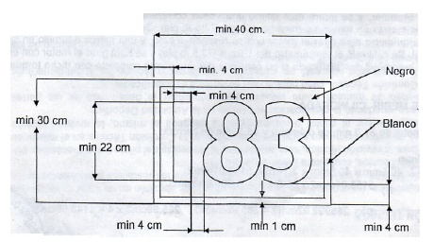

**20- TANQUE DE COMBUSTIBLE**

Metálicos o de otros materiales homologados, en compartimiento no comunicado con el habitáculo, ubicado en la parte trasera del vehículo.

Se deberá colocar dos grampas para precintar los mismos en la entrada del combustible.

Es obligatorio la ubicación del chupador en la parte superior del tanque.

Forma de impulsar el combustible del tanque al carburador, su cañería, reguladores, bomba chupadora, accesorios, colocación y sujeción libres.

Prohibido el uso de trampas de agua o filtros de combustible de material de vidrio.

Ver hoja aclaratoria: boca, respiradero y grampas.

El tanque debe estar protegido en su parte trasera con una chapa de acero (ciego) de un espesor mínimo de 2 mm o aluminio espesor minino 3 mm, la misma deberá cubrir toda la parte posterior de la carrocería y otra en la parte delantera de igual característica que cubra la totalidad del tanque.

Bomba y regulador en el vano-motor (fuera del habitáculo).

Los tanques no metálicos deberán estar dentro de un contenedor de chapa de aluminio.

**21-COMBUSTIBLE**

De uso comercial y de venta en estaciones de servicio.

Prohibido agregar aditivos.

**22- BATERIA**

Colocada a no menos de 50cm. del tanque de combustible, bien sujeta a la carrocería, con soporte metálico, con un corte de corriente al alcance del piloto; deberá tener también otro corte colocado en la parte exterior de la carrocería, con identificación pintada ( triangulo azul con rayo rojo).

La batería adentro del habitáculo deberá estar bien protegida dentro de una caja plástica estanca y soporte metálico, para evitar derramamiento de su líquido. Bien sujeta a la carrocería.

**23- LAVAPARABRISAS**

Libre su funcionamiento, obligatorio

**24- LIMPIAPARABRISAS**

Libre su funcionamiento, obligatorio.

**25- ESPEJO RETROVISOR**

Colocados, uno en su interior y dos exteriores, sujetos a cada puerta.

Superficie mínimo de c/u 70 cm2.

**26- MATAFUEGO**

Obligatorio a plena carga, visible.

Cantidad: uno de 2 ½ kilogramos de capacidad mínima, al alcance del piloto, AFFF (de espuma) o halon con reloj indicador de carga, marbete del año en curso y opds correspondiente, sujeto con suncho metálico, deberá llevar pintado el número de auto al que pertenece con pintura esmalte sintético, y en lugar visible.

**27- UBICACIÓN DEL MOTOR**

Libre. Longitudinal al chasis, ubicado en la parte delantera del diferencial.

Patas de motor y anclajes libres.

**28- MOTORES**

Falcon 188, 221, Sprint; Chevrolet 194 y 230; Dodge/Valiant; Torino 4 y 7 bancadas.

Todos de fabricación nacional y de gran serie.

Cilindrada máxima 3900 cm cúbicos para Ford y Chevrolet.

Cilindrada máxima 4000 cm cúbicos para Dodge/ Valiant y Torino.

**28 bis- PROTECCION DE MOTOR**

Para los motores de la clase “C” la categoría proveerá un limitador solo para la competencia del fin de semana que deberá ser colocado y precintado en cada vehículo en el lado opuesto a la salida del escape, amurado a la chapa del torpedo arriba del pontón, que luego de finalizada la competencia serán retirados por el personal dispuesto por la categoría para tal efecto.

Dicho limitador será de uso obligatorio y en perfecto estado de funcionamiento.

Régimen máximo: para motores FORD 6200 rpm, para motores CHEVROLET 6500 rpm, para motores DODGE/VALIANT Y TORINO 6000 rpm.

La comisión Técnica y FRAD evaluara y cambiara las rpm (máximas) según la performance para equiparar marcas. Esta evaluación se efectuará hasta la cuarta competencia (inclusive).

**29- BLOCK**

De fabricación nacional, de serie, permitiéndose rectificar y/o encamisar cilindros, manteniendo su posición original. Prohibido rectificar inclinado su plano de apoyo con tapa de cilindros. Debe tener un ángulo de 90° con respecto a los cilindros (tolerancia de ángulos 15' máximo).

Conductos de aceite y agua libres al igual que sus tapones y sujeciones. Permitido alesar parte exterior y bancada trasera para alojar reten de aceite. Permitido colocar soportes soldados o abulonados para bombín de embrague, bomba de aceite o alternador.

Se pueden colocar guías para centrar junta de tapas de cilindros.

Se podrá agrandar agujeros para el paso de varilla levanta válvulas.

Se permite en los motores Ford el refuerzo en todas las bancadas, pudiendo rectificar las mismas para la colocación del refuerzo (ver croquis adjunto).

Podrá reemplazarse todas las bancadas por bancadas n° 5 en los block Ford, además se podrá colocar las tapas de bancada de acero y/o fundición nodular para uso de competición.

Permitido fresado para desahogo de válvulas (cachas) en block.

Permitidos los blocks de Chevrolet Silverado con bancadas iguales a las nacionales.

Se permite achicar agujero cámara de bomba de agua

Se permite en los motores Ford la re ubicación de los tornillos de la tapa de distribución.

Entreroscas, tornillo, espárragos libres (medidas originales y sobre medidas).

**30- COJINETE DE BIELA Y BANCADA**

Material y dimensiones libres.

**31- PISTONES, BIELAS, PERNOS, AROS Y SEGUROS**

Material forma y dimensiones libres (excepto bielas).

Bielas originales del motor a preparar. Deberán tener su identificación bien legible.

Permitido pulir, alivianar, embujar alojamiento del perno, balancear y agujereado para la lubricación del perno. Se permite rectificar, tornear o ranurar el pie de biela para permitir el juego axial. Peso mínimo: Chevrolet 540 grs, Ford 188 565 grs, Ford 221 560 grs.

Bulones, tuercas y alojamiento de los mismo libres.

Permitido el uso de bielas 188 en los motores Ford.

En los motores Dodge/ Valiant y Torino, biela libre.

En los motores Chevrolet se pueden utilizar las bielas Silverado con identificación GM que deberán tener las medidas iguales a las nacionales, no se permite a las mismas pulir ni alivianar, únicamente el balanceo por sobre el alojamiento del perno y la tapa (ver croquis)

Permitido bielas especiales para todas las marcas respetando largos y diámetros originales del motor a preparar, en los largos se permitirá una tolerancia máxima de +/- 0,3 mm. El peso mínimo permitido será de 590 grs. Toda biela que no tenga su debida identificación bien legibles se la considerará como biela especial.

Para los motores Ford se permite el uso de biela con medida de pie para muñón Chevrolet de entre centro 130,4 +/- 0,3mm o entre centro137,4+/- 0,3mm con un peso mínimo de 580gramos.

Para los motores Chevrolet se permite el uso de biela con medida de pie para muñón Volkswagen de entre centro 145+/- 0,3mm con un peso mínimo de 590 gramos.

**32- RELACION DE COMPRESIÓN**

Chevrolet 10:1, Torino/Tornado, Ford, Dodge/Valiant 10:1

La verificación de la relación de compresión se realizará con el equipo de medición marca

Lisso, modelo Compress.

El concurrente del vehículo deberá declarar el diámetro del cilindro y carrera del pistón.

Se debe colocar el inserto correspondiente (plano o cónico) en el alojamiento de la bujía, el cual deberá estar al ras de la superficie de la cámara de combustión, el punto es fundamental para que el equipo realice una correcta medición, **como así también la bujía que uso en la competencia** deberá cumplir con el mismo requisito de quedar al ras (ver fotos).

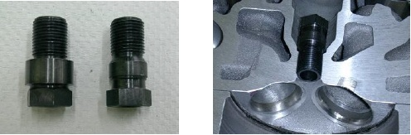

La bujía utilizada para competir deberá cumplir la misma condición.

En caso de no cumplir con el punto anteriormente mencionado, el vehículo quedara excluido por no cumplir con lo reglamentado.

El comisario técnico será quien decida el o los cilindros al que se le realice la medición de relación de compresión.

Si el primer cilindro medido cumple con el valor reglamentado de relación de compresión

(R.C), se dará por válida y terminada la medición.

En caso de que este primer cilindro no cumpla con el valor máximo reglamentado, se medirá un segundo cilindro, en caso de que este tampoco cumpla con el valor máximo de

R.C., se definirá su exclusión.

Si este segundo cilindro está en reglamento, esto dará la posibilidad de recurrir a un tercer y definitorio cilindro, que dará el resultado final de la medición.

De surgir una apelación, se resolverá con el mismo método de medición.

**33- CIGÜEÑAL**

Original de fabricación nacional y del motor a preparar.

Se permite rectificar muñones de biela y bancada sin variar su carrera (tolerancia máxima

0.3 mm). Permitido dar tratamiento de dureza, ranurar, fresar agujeros para lubricación, roscar punta para sujetar balanceador, colocar rulemán en la cola, roscar en la parte donde trabaja el retén de bancada trasera, colocar guías para centrar volante y balancear.

No está permitido el cigüeñal de Chevrolet 250 ni el de acero.

En los motores Ford se permite rectificar los muñones de biela al diámetro del muñón Chevrolet conservando la carrera original 87,88 +/- 0,3 mm.

En los motores Chevrolet se permite rectificar los muñones de biela al diámetro del muñón Volkswagen conservando la carrera original 82,55 +/- 0,3 mm.

En los motores Dodge, Valiant y Torino 4 y 7 bancadas, libre en su material y dimensiones.

**34- ARBOL DE LEVAS**

Reglaje y material libres, la alzada máxima medida sin luz sobre la válvula será de 12mm.

Se puede utilizar corrector de engranaje y roscar la punta del árbol para fijar el engranaje, colocar un suplemento para separar la tapa de distribución del block y trabar el tensor de cadena de distribución en los motores Tornado y Torino.

Distribución libre.

En los motores de Ford/Dodge se puede cambiar el sentido de giro del árbol de levas.

**34- BOTADORES**

Libre, no se puede utilizar los de rodillo o trabados de forma tal que impida su giro, pudiéndose embujar el alojamiento de los mismos en el block manteniendo su posición original.

**35- RESORTES, PLATILLOS, SEGUROS DE VÁLVULAS, VÁLVULAS, GUIAS, RETENES**

Libres. Prohibido platillos y válvulas de titanio.

Las válvulas libres en forma y material, con un diámetro máximo de:

Chevrolet admisión 43.70 mm escape 38.10 mm.

Ford admisión 43.00 mm escape 38.10 mm.

Torino 4 y 7b admisión 48.00 mm escape 41.00 mm.

Dodge/Valiant admisión 43.00 mm escape 38.10 mm.

Las guías serán de material libre.

Prohibido variar estructura interior de conducto de la tapa de cilindros para su instalación, excepto conducto de admisión y escape de Ford y Dodge (ver Art. 39).

Para los motores Ford con tapa de aluminio admisión 43.70, escape 38.50

Arandelas, separadores y/o cazoletas de resortes libre opcional

**37- VARILLA LEVANTA VÁLVULAS**

Libres, sin poder utilizar resortes (compensador) sobre las mismas.

**38- BALANCINES**

Libres. Prohibido a rodillo y/o aleación liviana. Relación máxima 1.75:1

Eje de balancines libre, diámetro exterior original FORD Falcon

En los Chevrolet se puede cepillar y roscar los tetones de la tapas de cilindro para colocar planchuela adaptadora de balancines.

Permitido el uso de peines guía de varillas. Rotulas libres.

En los motores los soportes,entreroscas, espárragos, bulones y separadores son libres.

Prohibido los llamados sistema módulos.

**39- TAPA DE CILINDROS**

188/221/SP/ECONO/194/230/250/4-7banc. para Torino/ Dodge/Valiant

Serán nacionalesy originales del motor a preparar.

Se permite rectificar plano de apoyo con el block manteniendo el ángulo original entre el mismo y plano de apoyo de múltiple, siendo de un ángulo de 90° en los motores Ford, Chevrolet, Tornado, Torino y un ángulo de 60° en los motores Dodge/Valiant.

Se prohíbe modificar y variar entre centros e inclinación de válvulas y bujías.

Las válvulas deben tener un ángulo de inclinación original para motores Ford 10°, Chevrolet 9°, Dodge/Valiant 12°, Torino Tornado 32° 30´(tolerancia de ángulos máximo 15´).

Ángulos de asiento de válvulas libres. En los motores Chevrolet y Torino se permite fresar debajo del ángulo del asiento únicamente con una fresa de 70°.

Se permite reparar orejas de sujeción de los múltiples y encasquillar asiento de válvulas manteniendo medidas originales (excepto Ford y Dodge).

Se prohíbe el pulido, aporte y desbaste de material en las cámaras y conductos, los que deben mantener su rugosidad original (excepto conducto adm/esc Ford y Dodge permitido desbaste y pulido que tendrán como máximo las medidas, (ver croquis adjunto). Para la instalación de los resortes podrán ser fresados apoyos, diámetro de las guías y altura.

Para bulones de sujeción 7/16 el alojamiento será 12.40mm como máximo.

Para bulones de sujeción ½ el alojamiento será 14.00mm como máximo.

Los pasajes deben ser orificios concéntricos no ovalados.

En los motores Chevrolet se permite roscar y espigar el alojamiento de los tornillos de balancines.

Permitido fresar hasta 4mm por lado el diámetro del asiento de la válvula para desahogo de las mismas, el apoyo de los bulones de sujeción y pasaje de varilla levanta válvulas.

Permitido colocar entre roscas para bujías.

Tapones de agua, aceite y conductos: libres.

En los motores Chevrolet se permite el uso de tapa Silverado (origen Brasil).

En motores Torino/Tornado 4 y 7 b se podrán intercambiar las tapas entre sí.

Permitido el uso de espárragos para la sujeción de tapas de cilindro.

Para los motores FORD 6 cilindros se permite la utilización de tapas de cilindros realizadas en fundición de aluminio JMS (proveedor Malisia) y homologada por la federación metropolitana.

Las mismas deberán conservar la rugosidad original en los conductos de admisión/escape y en sus cámaras de combustión. Se permite el hermanado del conducto de admisión/escape a una profundidad máxima de 15 mm, medida tomada desde el apoyo de los múltiples en la pata de cilindro hacia el interior de los conductos.

Se permite trabajar (no pulir) los conductos de admisión/escape hasta una profundidad de 35 mm medida tomada desde el cielo de la cámara de combustión hacia el interior de los respectivos conductos.

Se permiten fresar la parte exterior de los asientos de válvulas hasta 8 mm más grande que el diámetro de las válvulas respectivas.

Permitido el rectificado del plano en forma paralela al plano original.

Los ángulos de los asientos de válvulas serán de libre elección en su forma y grados.

Los diámetros de válvulas serán los originales de la tapa homologada. Admisión 43.70 y escape 38.50 máxima

Para los motores que las bujías sobresalen de la cámara de combustión con su arandela de fábrica, es obligatorio colocar una arandela postiza inamovible adherida a la tapa de cilindros de la medida necesaria para que la misma quede al ras para que no sobresalga ni quede embutida.

De esta forma quedara el inserto de medición de compresión de la misma forma (AL RAS) condición fundamental para su correcta medición.

**40- MÚLTIPLE DE ADMISIÓN**

Estos deberán ser originales de fabricación nacional de la marca del motor a preparar, pudiéndose usar el llamado PENIN, igual al original no aleteado, instalándose en la misma posición que viene de fábrica no podrá tener en ningún caso más de dos bocas. No podrá sobresalir del mismo ningún elemento en el sector del plano de apoyo con la tapa de cilindros.

Todos los múltiples con salida para servos, de no ser utilizadas deberán ser tapadas.

Para su instalación se permite una sola junta de un espesor similar a la original.

Prohibido el pulido, aporte y desbaste de material, debe conservar su rugosidad original.

Se permite para los motores Ford y Dodge/ Valiant trabajar el conducto del múltiple hasta una profundidad de 15mm (máximo) desde la base de apoyo con la tapa de cilindros para su hermanado.

Prohibido el uso del múltiple Ford Econo.

Se prohíbe la aislación térmica exterior en cualquiera de sus formas.

Permitido en los múltiple FORD cortar depósito de agua de calefacción.

**Permitido en los múltiples Chevrolet sacar o cortar únicamente el tabique central, debiendo conservar por debajo del mismo su forma original.**

**41- MÚLTIPLE DE ESCAPE**

Libres.

Se permite la colocación de una placa aislante entre el múltiple de admisión y el de escape.

**42- CAÑO DE ESCAPE**

Libres, no pueden estar dirigidos al suelo o ser aéreos. Contenido dentro de los pontones.

Será obligatorio el uso de silenciadores en los boxes, como así también en ensayos, pruebas y competencias con los valores de decibeles (ruido) que cada circuito lo requiera.

**43- CARBURADOR**

Holley o bajo licencia Holley 40/40 máximo. Conservando exterior e interior original. Los diámetros máximos de difusores con tolerancia incluida son los siguientes:

|  |  |
| --- | --- |
| DIÁMETRO MÁXIMO DE DIFUSORES | |
| FORD | 32,00 mm |
| CHEVROLET | 29,00 mm |
| DODGE/VALIANT | 32,00 mm |
| TORINO | 32,00 mm |

Tolerancia 0,2 mm.

Para los motores Ford, Torino y Dodge/ Valiant: permitido carburador holley 7227 original (diámetro 32) o cuando partiendo de un cuerpo de carburador de 29 mm de difusor sea torneado para llevarlo a 32,00 mm deberá quedar como plano adjunto.

Este elemento deberá ser presentado a la Comisión Técnica de la FRAD para su estudio y aprobación, para luego poder utilizarlo.

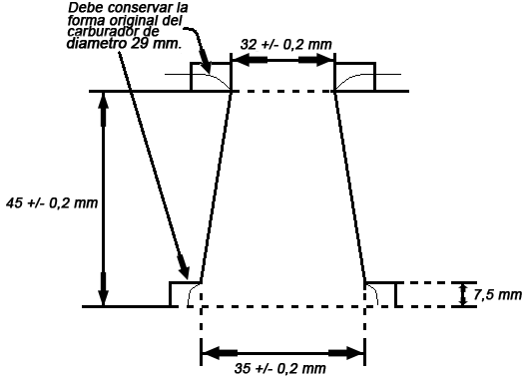

SE PERMITE:

* Acelerador libre, suprimir toma de vacío y sistema de cebador completo. Intercambiar plaquetas de serie entre sí (Holley No de competición). Que hayan equipado vehículos de gran serie.
* Anular válvula de potencia libremente, o suprimir.
* Fijar los centradores al cuerpo del carburador por medios mecánicos o productos anaeróbicos o epoxi manteniendo sus posiciones originales.
* El diámetro máximo de los orificios de los centradores será de 3,75 mm.
* El diámetro mínimo eje de mariposa = 9,35 mm.
* Espesor mínimo de mariposa 1 mm, constante en toda su superficie.Tolerancia +/-0.1 mm
* Trabajar los orificios sobre el cuerpo del carburador de pasaje de aire de alta y baja, agrandar, tapar y roscar para la colocación de pasos calibrados, no pudiendo superar la altura del plano de la boca superior del cuerpo del carburador.
* Agrandar conducto calibrador de nafta de baja hasta 1 mm. de diámetro.
* La utilización del filtro de aire.
* En los cuerpos con agujeros para picos de GNC permitido tapar los mismos con epoxi sin modificar su forma interior del difusor.
* Cortar o eliminar picos rompe lluvia.
* Arenado del cuerpo para recuperar rugosidad sin variar forma y medidas.
* Eliminar rebarbas de difusores sin superar medidas permitidas.
* Tapar agujero de succión (vacío de válvula de potencia) en parte inferior del cuerpo del carburador (prohibido utilizar como cuba de combustible cámara de vacío).
* Colocar un deflector en la parte delantera de la boca del carburador cuyo dos laterales no superen el centro de la misma, se podrá adosar libremente mediante una chapa atornillada o fijado con una abrazadera de la parte exterior o perímetro de la boca.
* Se permite utilizar filtro en su apoyo original

PLAQUETAS O CUERPOS CALIBRADOS:

Originales en estructura y medidas. Se permite modificar plaquetas de 3 orificios emulsionadores a plaquetas de 4 orificios emulsionadores los cuales deben quedar como los originales de 4 orificios en ubicación y medidas. Deberán tener tapones roscados para su verificación de canales diámetro máximo del canal de emulsión 4,5 mm. Se permite tapar conductos de vacío para avance de distribuidor.

PLAQUETAS:

1 orificio de emulsión Ø = 1, 30 mm.

3 orificios de emulsión Ø = 0,75 mm.

4 orificios de emulsión 1 de Ø = 0,90 mm (orificio superior) y 3 de Ø = 0,75 mm (orificios inferiores)

La medida del orificio que comunica el canal principal con el centrador será como máximo de 3.75mm.

SE PROHIBE:

* **Cualquier tipo de sobrealimentación. Toda la mezcla aire- combustible deberá ingresar al motor únicamente por el interior de los difusores.**
* **Toda modificación de la temperatura del aire, combustible o de la mezcla aire- combustible, por algún medio que no sea el aire.**
* **Toma de aire**.

**44- TORRE PARA CARBURADOR**

Podrá utilizarse un separador original de baquelita sobre la base del múltiple.

Prohibido cualquier modificación del mismo.

Permitido una torre alargue de una altura máxima de 150mm para los motores Ford, Dodge, Chevrolet y Torino.

La torre deberá tener los planos de apoyo paralelo entre sí y perpendiculares a la base del múltiple, en su interior dos conductos de diámetro 40 +/- 0,5 mm en toda su extensión o un solo conducto ancho máximo 40 +/- 0,5 mm y largo 87 +/- 0,5 mm de la misma forma y medida en toda su extensión, en ambos casos ningún elemento dentro de los conductos.

**La medida total entre el apoyo del múltiple y la base del carburador será de una máximo de 150 mm.**

**45- DISTRIBUIDOR**

A platino o electrónico (manteniendo el sistema convencional de distribución de chispa) Nacional que equipen o hayan equipado vehículos de gran serie o similar de Industria Argentina y en posición original del motor a utilizar.

Preparación interior libre con un solo platino o un solo captor, estrella, campana, tapa de distribuidor, rotor, condensador, platino, levas, engranaje de mando libres en su forma y material.

Se permite en los distribuidores electrónicos el intercambio de captores y módulos por cualquier otro que sea de vehículos de gran serie de Industria Argentina (modulo y captor Cantidad 1).

Permitido reformas para cuenta vueltas mecánico, cambio de posición del condensador y anular y/o suprimir pulmón de vacío.

**46- ENCENDIDO**

Bobina, instalación, cables, accesorios, bujías, roscas, rango térmico y procedencia: libre.

Se permite sistema electrónico, se prohíbe el uso de potenciador de energía o elementos para la misma finalidad.

Bobina, módulo y captor cantidad 1.

**47- LUBRICACION**

Bomba de aceite: Forma, materiales, dimensiones y ubicación libres. Carter libre, no permitiéndose los llamados secos.

**48- VOLANTE DE MOTOR**

Libre, con corona de arranque original, deberá contar con una protección sólida abulonada o soldada, de chapa de 3mm de espesor por 15cm. de ancho, cubriendo 180° como mínimo de la carcaza del embrague.

Se prohíbe los de aleación liviana.

**49- EMBRAGUE**

Forma, sistema y material: libre.

**50- CAJAS DE VELOCIDADES**

Las cajas deberán ser originales, de gran serie, con cuatro marchas hacia delante y una hacia atrás obligatoria (funcionando), siendo libre su selectora, varillas, anclajes, pata, cola y adaptadores. Prohibidas selectoras secuenciales.

Cajas y relaciones permitidas:

ZF con relación de 1ra: 2.83; 2da. 1.85; 3ra. 1.38; 4ta: 1.

ZF con relación de 1ra: 3.54; 2da. 2.31; 3ra. 1.50; 4ta: 1.

En las cajas ZF se permite la reparación de los engranajes. La reparación consiste en reemplazar los dientes con el sincronizado por una corona postiza con el sistema de dientes similar al original. Con esta reforma se retira todo el sistema de freno de sincronizado, resortes, bolas, trabas y anillo.

Prohibido clanes.

SANGINAW con relación de 1ra. 2.85; 2da: 2.02; 3ra. 1.35; 4ta: 1.

Se podrá reemplazar el quíntuple original por otro con los engranajes postizos rectos o helicoidales manteniendo la cantidad de dientes y modulo igual al original (helicoidal), como así también los engranajes arrastrados con cantidad de dientes y relación igual al original.

**51- ARRANQUE DE MOTOR**

Original, preparación libre.

**52- RELOJERIA, MANOMETRO, BULBOS DE PRESION**

Manómetro, bulbo de presión, libres no pudiéndose conectar ningún instrumento la admisión.

Prohibido el tablero digital, excepto sonda de temperatura.

**53- REFRIGERACION DE AGUA Y ACEITE**

Sistema, forma y materiales: libres. (Siendo encintadas las mangueras del radiador de agua con cinta de tela).

Obligatorio el uso de depósito recuperatorio de aceite de motor y caja.

Depósito de agua únicamente en vano motor.

**54- PEDALERA, ACELERADOR, FRENO Y EMBRAGUE**

Sistema, forma y materiales libres.

**55- JUNTAS**

Libres.

**56- TAPAS**

De válvulas, laterales y de distribución con su reten, su forma, material y ubicación libres.

**57- BULONERIA, ALOJAMIENTOS**

Forma, material, alojamiento y fijación libres.

**58- POLEAS, CORREAS Y BALANCEADORES**

Libres

**59- PRECINTOS**

Para su colocación, los autos deberán presentarse con un orificio en un bulon de sujeción de tapa de cilindros, en dos bulones de tapa de diferencial y caja de velocidad.

El piloto es responsable de la conservación de los precintos. Si estos faltan o se rompen es causal de exclusión o desclasificación de la prueba.

**60- MEDIDAS DE SEGURIDAD**

Las medidas de seguridad que se mencionan en este artículo deben ser cumplidas estrictamente, y no podrán ser motivo de denuncias. Cualquier medida de seguridad que se mencionan en este artículo deben ser cumplidas estrictamente, y no podrán ser motivo de denuncias. Cualquier medida de seguridad faltante será motivo para no participar en la competencia, sin excepción.

**SACA VOLANTE:** de uso obligatorio. De rápida y simple extracción del volante de dirección.

**BUZOS ANTIFLAMA:** de uso obligatorio en ensayos, pruebas y competencias, debiendo ser estos de tejido limpio resistente al fuego. Deberá contar con su respectiva homologación F.I.A. que certifique su utilización en competencias automovilísticas. Deben contar con protector cervical tipo Hans o similar, guantes, botas, capucha y remera ignifuga.

**CASCO:** serán de uso obligatorio, debiendo contar con las homologaciones F.I.A. o aprobaciones de origen que certifiquen su aptitud para el uso de competencias automovilísticas. Tipo integral.

**GANCHO REMOLQUE:** Trasero y delantero, de tal forma que soporte el arrastre del vehículo. Ubicado de forma tal que no supere la línea del paragolpe trasero y delantero respectivamente.

**LASTRE:** Deberá ser de un bloque sólido de plomo, sujeto con dos bulones de no menos de 10 mm y dentro del habitáculo. Cada bloque no deberá pesar más de 10 kg.

**RECUPERADOR DE ACEITE:** Deberá ser metálico.

**CROQUIS CONDUCTO DE ESCAPE**

**CROQUIS CONDUCTO DE ESCAPE**

**DODGE**

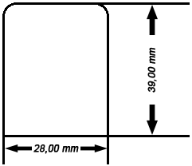

**FORD**

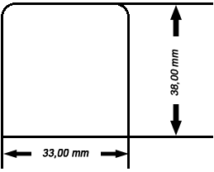

Son medidas máximas en milimetro permitidas sin tolerancia.

Las medidas seran tomadas en la cara de apoyo con el múltiple.

**CROQUIS CONDUCTO DE ADMISION**

**DODGE**

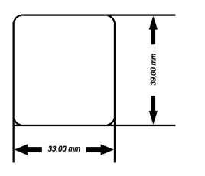

**CROQUIS CONDUCTO DE ADMISION**

**FORD**

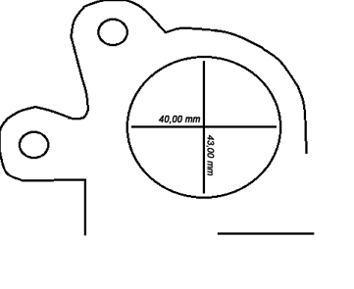

Son medidas máximas en milimetro permitidas sin tolerancia.

Las medidas seran tomadas en la cara de apoyo con el múltiple

**REFUERZO DE BANCADA**

Los refuerzos deben fijarse unicamente con los dos bulones que sujetan la tapa de bancada. Forma del refuerzo

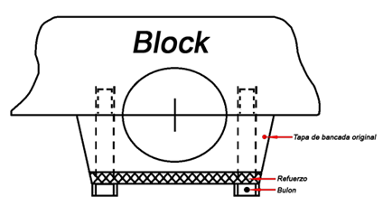

**BIELA CHEVROLET SILVERADO**

Se permite quitar material para el balanceo unicamente en la zona rayada.

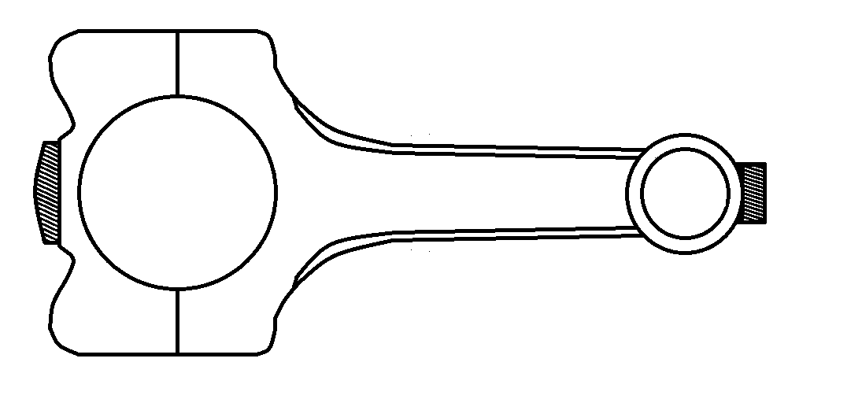

La altura del cierre frontal del chasis que une los largueros o punta no debe ser superior a la altura de los mismos. Podra ser de un pefil “U”(máx 80-40 3mm), o tubo estructural (máx 60-30 3mm) o (diametro maximo 50-6mm).

El frente del chasis debe estar como minimo a 50mm de la linea frontal generada por el radio maximo de la banda de rodamiento de los neumaticos delanteros.

Ningun elemento podra superar la linea frente chasis (excepto trompa).

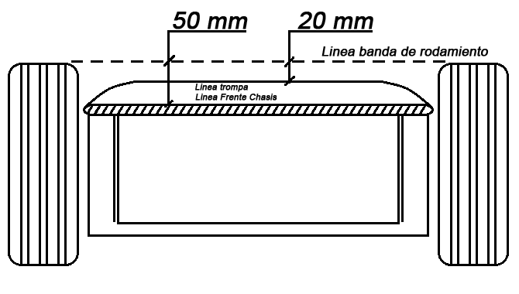

Se permite que la trompa sobrepase la línea frente de chasis pero deberá quedar limitada a cualquier parte de la misma o su proyección en el plano vertical por detrás de la línea banda de rodamiento generada por el radio máximo de los neumáticos delanteros como mínimo 20mm.

Permitido en la parte inferior el uso de una faja.

El material de la trompa debe ser de chapa, aluminio, plástico o fibra. Para poder sustentarla se permite la mínima estructura (deformable/no reticulada) con caños estructurales (10-10mm de lado, espesor 1, 2mm) o (planchuelas 15, 8-3mm máximo).

Permitido el uso de alerón de libre diseño (máx 2 elemento) ubicado únicamente en la parte posterior/superior del vehículo, con un ancho o envergadura incluido sus derivas o soportes limitada por el borde interno de los neumáticos traseros.

Alerón con línea cuerda 400 mm máximo.

Derivas o soportes largo 600mm máximo.

La proyección vertical de cualquier componente del conjunto alerón (incluye derivas/soportes) no debe pasar los 600mm máximo como distancia horizontal al centro de la rueda del vehículo y su altura al plano del techo no debe ser superior a 300 mm máximo.

Permitido en ambos costados del techo derivas o canalizadores planos con una altura de 70 mm máximo (1 por lado).

**Vista lateral, pontones, alerón y paragolpe trasero**

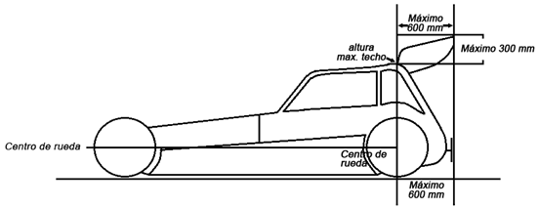

**Vista superior de pontones, paragolpe trasero y alerón**

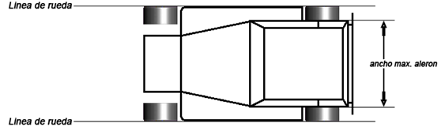

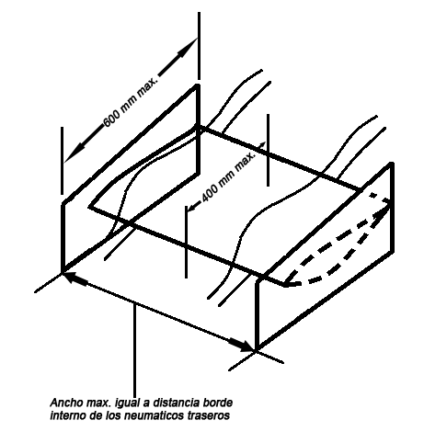

**Tanque de combustible**

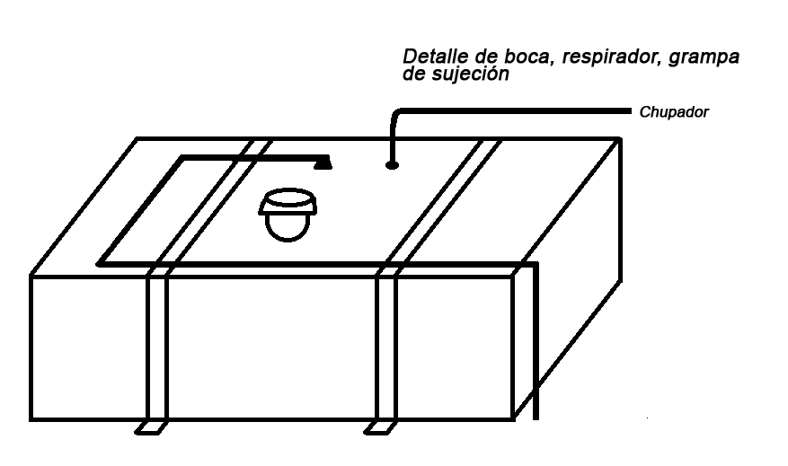

**Paragolpe Trasero**

